# 輸入內容：

由L4002帶入，自動顯示不可修改

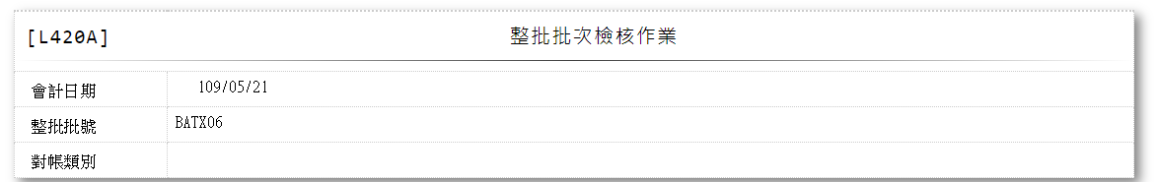

# 輸出內容：

